Histórico de Versões

Data | Versão | Descrição | Autor | Revisor | Aprovado por
22/01/2025 | 1,0 | Versão inicial | Ferdinandy Chagas | <nome> | <nome>

Relação de casos de Uso

<As informações contidas neste artefato podem ser obtidas automaticamente pelas ferramentas Rose (Diagrama de Interação) e RequisitePro – Matriz de Atributos (Casos de Uso). Desta forma, para que não haja o risco de inconsistência devido à cópia de informações, será opcional para os que estiverem utilizando as ferramentas acima citadas. Pode também ser inserido um link para o diagrama no Rose. >

- Diagrama de Casos de Uso

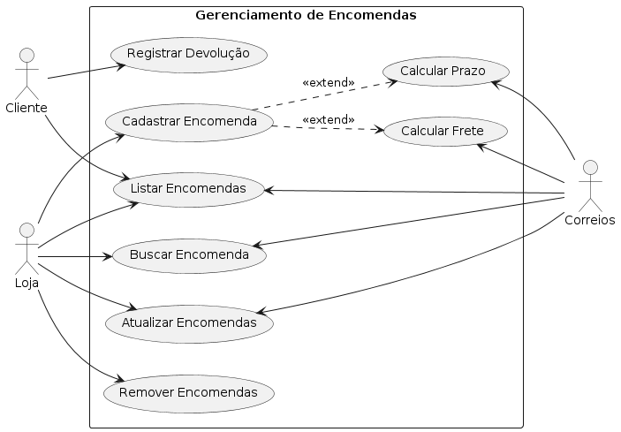

- Casos de Uso

  - Cadastrar Encomenda

Este caso de uso representa a ação da loja com o objetivo de registrar uma nova encomenda que deverá ser entregue pelos correios após um Cliente realizar uma nova compra.

  - Listar Encomendas

Este caso de uso representa listagem das encomendas registradas pela loja de entregas que deverão ser realizadas pelos correios.

  - Buscar Encomendas

Este caso de uso representa a ação da Loja ou do Cliente de buscar as informações sobre uma encomenda específica com base no histórico de compras do Cliente ou com base no histórico de vendas da Loja.

  - Atualizar Encomendas

Este caso de uso representa a ação da Loja ou dos Correios com o objetivo de atualizar informações da encomenda. Na perspectiva da Loja a encomenda pode ter sido cadastrada com erros, ou solicitada uma alteração do endereço de entrega. Na perspectiva dos Correios podem haver informações erradas que precisem ser atualizadas.

  - Remover Encomendas

Este caso de uso representa a ação de remoção de uma encomenda previamente cadastrada. Esta ação pode ser necessária por decorrência de fatores externos ou solicitação do Cliente.

  - Registrar Devolução

Este caso de uso representa a ação do Cliente com o objetivo de realizar a devolução de algum produto recebido o qual está com avaria ou o Cliente desistiu da compra.

  - Calcular Prazo

Este caso de uso representa o cálculo do prazo com base nas rotas dos correios para a entrega da encomenda estipulando o prazo previsto da entrega.

  - Calcular Frete

Este caso de uso representa o cálculo do frete com base nas rotas dos correios e outros critérios internos que são utilizados para definir o valor final da entrega. O cálculo é realizado com base nos recursos utilizados.

